**黑龙江大学**

**实 验 报 告**

|  |  |  |  |
| --- | --- | --- | --- |
| **课程名称** | **Java程序设计** | | |
| **实验项目名称** | **Java 程序的编辑、编译、运行环境** | | |
| **实验时间**  **（日期及节次）** | **2023年4月21日 第 7、8 节** | | |
| **专业** | **软件工程** | **学生所在学院** | **软件学院** |
| **年级** | **2022** | **学号** | **20225958** |
| **姓名** | **李嘉富** | **指导教师** | **常城** |
| **实验室名称** |  | | |
| **实验成绩** | **实验完成（10-20）** | **实验报告（1-5分）** | **合计** |
|  |  |  |
| **教师签字** |  | | |

**黑龙江大学教务处**

## 实验名称

Java 程序的编辑、编译、运行环境

## 实验目的

1. 掌握JDK的安装与配置方法。
2. 能够编写简单的Java程序。

## 实验类型

验证型

## 实验环境（编译和运行环境）

JDK+CMD

## 5.主要设计思想与算法

1.此电脑->属性->高级系统设置->环境变量->系统变量->path配置

2.编写Hello World程序->打开cmd（win+R）->进入代码所在位置->编译(javac 源文件名称.java)->运行(java 字节码文件名（.class结尾）)

3.方法一f1利用递归循环来实现阶乘运算，int类型会导致结果溢出，但使用long类型就会避免这种情况，方法二f2进行的改进，通过创建数组来存储阶乘结果，不会导致溢出

4.通过两层循环来得到九九乘法表，并通过输出空格来控制格式以至于得到相应格式的九九乘法表

## 6、实验结果

Hello World编译运行：

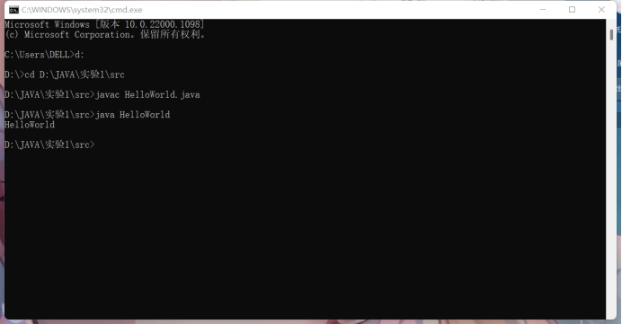

阶乘程序：

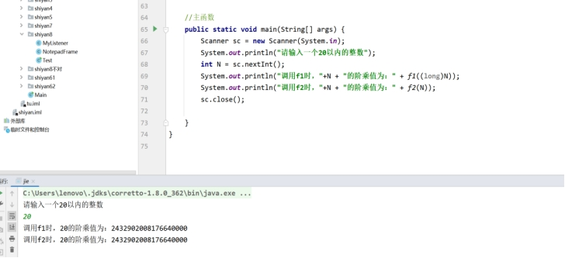

九九乘法表：

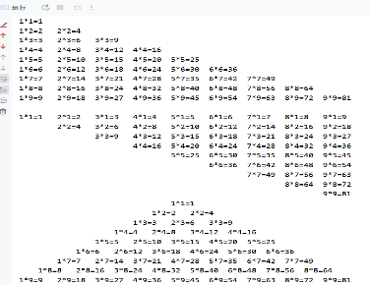

## 7.实验总结与心得

1. 学会了如何使用设置path环境变量
2. 学会了如何在dos窗口中编译运行代码